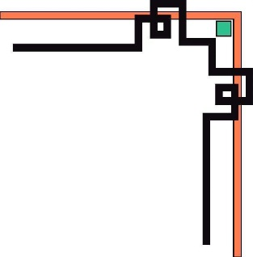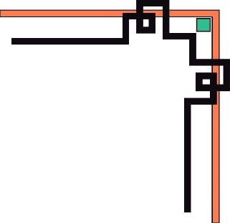

ĐẠI HỌC HUẾ

**KHOA KỸ THUẬT VÀ CÔNG NGHỆ**

🙠🙟🕮🙝🙢

**BÁO CÁO THỰC TẬP**

**Học kỳ I, năm học 2023 - 2024**

**Học phần:**

**Thực tập doanh nghiệp 1**

|  |
| --- |
| **Số phách**  *(Do hội đồng chấm thi ghi)* |

**Thừa Thiên Huế, tháng 01 năm 2024**

ĐẠI HỌC HUẾ

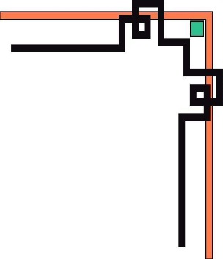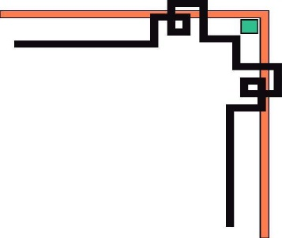

**KHOA KỸ THUẬT VÀ CÔNG NGHỆ**

🙠🙟🕮🙝🙢

**(Bìa phụ 2)**

**BÁO CÁO THỰC TẬP**

**Học kỳ I, năm học 2023 - 2024**

**Học phần:**

**Thực tập doanh nghiệp 1**

**Đề tài: Xây dựng Website dự báo thời tiết bằng Pyscript**

**Giảng viên hướng dẫn: Hồ Quốc Dũng**

**Lớp: KHDL&TTNT – K1**

**Sinh viên thực hiện: Nguyễn Tiến Thịnh**

*(ký tên và ghi rõ họ tên)*

|  |
| --- |
| **Số phách**  *(Do hội đồng chấm thi ghi)* |

**Thừa Thiên Huế, tháng 01 năm 2024**

# LỜI CẢM ƠN

Em xin bắt đầu bài báo cáo thực tập doanh nghiệp này bằng lời tri ân sâu sắc đến quý thầy cô trong Khoa Kỹ thuật và Công nghệ, đặc biệt là thầy Hồ Quốc Dũng, người đã dành tâm huyết hướng dẫn Em trong việc hoàn thành bài báo cáo này. Những kiến thức Em được học tại trường không chỉ là cơ sở để thực hiện thực tập doanh nghiệp mà còn là hành trang quan trọng để phát triển những kỹ năng cá nhân và chuẩn bị cho sự nghiệp sắp tới.

Em muốn bày tỏ lòng biết ơn sâu sắc đến đội ngũ quản lý và tất cả những người làm việc tại Công ty TNHH phần mềm TechLife. Em cảm kích sự cởi mở và tạo điều kiện thuận lợi mà công ty đã tạo ra để Em có cơ hội thực tập và học hỏi. Lời cảm ơn đặc biệt gửi đến các anh chị đã hỗ trợ và hướng dẫn Em với tinh thần tận tâm và trách nhiệm, giúp Em hoàn thiện bài báo cáo thực tập này.

Thời gian thực tập tại TechLife, mặc dù ngắn ngủi, đã đem lại cho Em những bài học quý giá và giúp Em nhận thức rõ hơn về những hạn chế và khả năng của bản thân. Không tránh khỏi những thách thức và thử thách, nhưng Em tin rằng những trải nghiệm này đã làm cho Em trở nên mạnh mẽ và linh hoạt hơn trong công việc.

Em mong muốn nhận được sự góp ý chân thành từ quý thầy cô và đồng nghiệp tại Công ty TNHH phần mềm TechLife. Những lời khuyên và đánh giá của quý vị sẽ là động lực lớn để Em tiếp tục nỗ lực, học hỏi và phát triển.

Cuối cùng, Em xin gửi lời chúc sức khỏe và thành công đến quý thầy, quý cô, ban lãnh đạo Khoa Kỹ thuật và Công nghệ Đại học Huế, cùng tập thể các anh chị tại Công ty TNHH phần mềm TechLife. Làm việc và học tập cùng quý vị là một trải nghiệm không thể quên, và Em rất biết ơn sự hỗ trợ và chỉ dẫn của mọi người.

Em xin chân thành cảm ơn!

MỤC LỤC

LỜI CẢM ƠN 1

LỜI MỞ ĐẦU 4

1. Lý do thực tập 4

2. Mục tiêu thực tập 4

CHƯƠNG 1. TỔNG QUAN VỀ CÔNG TY TNHH PHẦN MỀM TECHLIFE 6

CHƯƠNG 2. MÔ TẢ DỰ ÁN 7

2.1. Mục tiêu dự án 7

2.2. Quy trình và Kế hoạch thực hiện 7

CHƯƠNG 3. KIẾN THỨC ĐÃ HỌC ĐƯỢC 8

3.1. HTML và CSS 8

3.1.1 HTML 8

3.1.2 CSS 8

3.2. Python 8

3.3. Pyscript 9

3.4. API 10

CHƯƠNG 4. THIẾT KẾ WEBSITE DỰ BÁO THỜI TIẾT 11

4.1. Thiết kế giao diện 11

4.2. Tích hợp Pyscript vào trang web 12

4.3. Kết quả 13

CHƯƠNG 5. KẾT LUẬN 14

5.1. Kết quả 14

5.1.1. Kết quả đạt được 14

5.1.2. Những điểm còn hạn chế 14

5.1.3. Hướng phát triển 14

5.2. Bài học kinh nghiệm 14

5.2.1. Kinh nghiệm về cách thực hiện 14

5.2.2. Bài học kinh nghiệm về kỹ năng 14

5.2.3. Bài học kinh nghiệm về thái độ 15

5.3. Hướng phát triển cá nhân 15

TÀI LIỆU THAM KHẢO 16

DANH MỤC HÌNH ẢNH

Hình 1. Giao diện Website 11

Hình 2. Kết quả hiển thị của thành phố Huế và Hà Nội 13

Hình 3. Kết quả hiển thị của thành phố Bangkok và Seoul 13

# LỜI MỞ ĐẦU

## Lý do thực tập

Quá trình học tập tại Khoa Kỹ thuật và Công nghệ đã trang bị cho Em kiến thức lý thuyết vững về lập trình và phát triển web. Tuy nhiên, để chuyển giao kiến thức từ giảng đường sang thực tế, quyết định tham gia thực tập doanh nghiệp là bước quan trọng để hiểu rõ hơn về cách ứng dụng các kiến thức đó trong môi trường công ty.

Em đã chọn công ty TNHH Phần Mềm TechLife làm địa điểm thực tập, đánh giá cao không chỉ về môi trường chuyên nghiệp mà còn về cơ hội được tham gia vào đội ngũ thực tập và trải nghiệm môi trường làm việc thực tế. Công ty này đang nỗ lực không ngừng trong lĩnh vực phát triển phần mềm và Em tin rằng đây là nơi lý tưởng để học hỏi và áp dụng kiến thức đã học.

Công ty TNHH Phần Mềm TechLife đặc biệt chú trọng vào lĩnh vực Thiết kế Website và Phát triển phần mềm. Công ty phục vụ một loạt đối tượng khách hàng, bao gồm các công ty tư nhân, đa quốc gia, tổ chức quốc tế và cá nhân. Sự đa dạng này không chỉ tạo nên một môi trường làm việc độc đáo mà còn mở ra nhiều cơ hội phát triển nghề nghiệp.

Trong quá trình thực tập tại TechLife, Em đã chọn đề tài "Thiết kế Website Dự báo Thời tiết sử dụng Pyscript" để nghiên cứu và triển khai. Đây là một lĩnh vực đầy thách thức, nơi Em có cơ hội áp dụng kiến thức lập trình Python và Pyscript vào việc xây dựng một ứng dụng thực tế. Đồng thời, Em mong muốn đóng góp vào sự phát triển của công ty bằng việc tạo ra một sản phẩm dự báo thời tiết hiệu quả và linh hoạt.

Em tin rằng thực tập tại TechLife sẽ mang lại cho Em những kỹ năng và trải nghiệm quan trọng, đồng thời là cơ hội để gặp gỡ và học hỏi từ những chuyên gia hàng đầu trong ngành công nghiệp phần mềm. Cảm ơn công ty TechLife đã chấp nhận Em làm thành viên của đội ngũ thực tập và cung cấp cơ hội này.

## Mục tiêu thực tập

Mục tiêu chính của quá trình thực tập tại Công ty TNHH Phần Mềm TechLife không chỉ dừng lại ở việc áp dụng kiến thức đã học mà còn là khám phá, hiểu rõ hơn về môi trường làm việc thực tế và phát triển bản thân trong quá trình này.

Quá trình thực tập mang đến cho sinh viên cơ hội tiếp xúc trực tiếp với môi trường làm việc thực tế. Tại TechLife, Em sẽ có cơ hội quan sát và hiểu rõ về yêu cầu, quy trình làm việc, cũng như những thách thức thường gặp trong ngành công nghiệp phần mềm. Điều này giúp Em không chỉ nắm vững kiến thức lý thuyết mà còn biết cách áp dụng chúng một cách linh hoạt và hiệu quả.

Quá trình thực tập là cơ hội để Em tự đánh giá kỹ năng và khả năng của bản thân trong môi trường làm việc thực tế. Bằng cách này, Em có thể nhận diện rõ những ưu điểm và nhược điểm cá nhân. Điều này không chỉ giúp Em hiểu rõ hơn về bản thân mình mà còn tạo ra cơ hội để lập kế hoạch phát triển, khắc phục những hạn chế trước khi bước vào giai đoạn làm việc chính thức.

Mục tiêu của Em là tạo ra một cái nhìn tổng quan về môi trường làm việc thực tế. Điều này bao gồm việc hiểu rõ về cách công ty hoạt động, tương tác giữa các bộ phận, và cách mà dự án được quản lý. Những thông tin này không chỉ giúp Em tự học tập mà còn là tư liệu quý báu để chia sẻ với các sinh viên khác và giúp họ chuẩn bị tốt hơn cho môi trường làm việc thực tế.

Mục tiêu chung của Em không chỉ là hoàn thành công việc được giao mà còn là học hỏi và phát triển bản thân mỗi ngày. Quá trình thực tập tại TechLife là cơ hội để Em nâng cao kỹ năng, xây dựng mối quan hệ trong ngành nghề và đặc biệt là phát triển sự tự tin và sự chắc chắn trong bản thân, tạo nên những bước tiến quan trọng cho sự nghiệp sắp tới.

# CHƯƠNG 1. TỔNG QUAN VỀ CÔNG TY TNHH PHẦN MỀM TECHLIFE



|  |  |
| --- | --- |
| **Thông tin** | **Chi tiết** |
| Tên quốc tế | TECHLIFE SOFT SOLE MEMBER LIABILITY LIMITED COMPANY |
| Tên viết tắt | TLSOFT CO.,LTD |
| Mã số thuế | 3301350613 |
| Địa chỉ | Lô M7 - Đường số 10 - Khu đô thị mới An Cựu, Phường An Đông, Thành phố Huế, Tỉnh Thừa Thiên Huế, Việt Nam |
| Người đại diện | LƯƠNG QUANG THƯ |
| Điện thoại | 054.2222012 |
| Ngày hoạt động | 2011-09-08 |
| Quản lý bởi | Chi cục Thuế Thành phố Huế |
| Loại hình DN | Công ty trách nhiệm hữu hạn ngoài NN |
| Tình trạng | Đang hoạt động (đã được cấp GCN ĐKT) |
| Ngành nghề kinh doanh | Lập trình máy vi tính |

TechLife là một doanh nghiệp chuyên về lĩnh vực phần mềm và thiết kế web. Được biết đến với đội ngũ chuyên gia có kinh nghiệm và sự sáng tạo, công ty đã đạt được nhiều thành công trong việc thiết kế, xây dựng và triển khai các trang web chất lượng cho đối tác khác nhau. TechLife đặc biệt nổi tiếng với khả năng làm việc hiệu quả trong lĩnh vực du lịch. Công ty đã có nhiều dự án thành công, đặc biệt là trong việc tối ưu hóa trải nghiệm người dùng trên các trang web dành cho doanh nghiệp du lịch[1].

# CHƯƠNG 2. MÔ TẢ DỰ ÁN

## 2.1. Mục tiêu dự án

Mục tiêu cốt lõi của dự án là phát triển một trang web dự báo thời tiết một cách tinh tế, sử dụng các công nghệ chủ chốt như Python và Pyscript. Em đã đặt ra những mục tiêu cụ thể để đảm bảo rằng sản phẩm cuối cùng không chỉ đáp ứng nhu cầu người sử dụng mà còn mang lại trải nghiệm độc đáo và hiệu quả.

Trong quá trình phát triển, em đã tập trung tích hợp API từ các nguồn thời tiết đáng tin cậy nhằm đảm bảo rằng dữ liệu cung cấp trên trang web là chính xác và thuận lợi. Việc tích hợp API không chỉ giúp nâng cao độ chính xác của thông tin mà còn tối ưu hóa trải nghiệm người dùng, giúp họ dễ dàng tiếp cận thông tin thời tiết mọi lúc, mọi nơi.

Ngoài ra, dự án còn đặt ra mục tiêu cải thiện khả năng tương tác của trang web, tạo ra giao diện người dùng thân thiện và dễ sử dụng. Việc này giúp người dùng dễ dàng đọc và hiểu thông tin thời tiết, đồng thời tận hưởng trải nghiệm sử dụng trang web một cách thoải mái và linh hoạt.

## 2.2. Quy trình và Kế hoạch thực hiện

Phân Tích Yêu Cầu:

Đầu tiên và quan trọng nhất, quá trình bắt đầu bằng việc tiến hành một phân tích chi tiết về yêu cầu. Đội ngũ phân tích sẽ tập trung vào việc điều tra và xác định rõ yêu cầu từ cộng đồng người sử dụng, nhằm hiểu rõ mong muốn và nhu cầu của họ. Điều này sẽ định hình chiến lược phát triển, đặt ra các chức năng quan trọng và xác định các tính năng cần thiết để tối ưu hóa trải nghiệm người dùng.

Thiết Kế Hệ Thống:

Sau khi có cái nhìn rõ về yêu cầu, đội ngũ thiết kế sẽ bắt đầu xây dựng kiến trúc hệ thống. Mục tiêu là tạo ra một kiến trúc linh hoạt và hiệu quả, giúp dễ dàng mở rộng và bảo trì trong tương lai. Quá trình này bao gồm định nghĩa cấu trúc cơ sở dữ liệu, xác định các thành phần chính của hệ thống và xây dựng sơ đồ tương tác giữa chúng.

Lập Trình:

Với thiết kế hệ thống đã hoàn chỉnh, đội ngũ lập trình sẽ sử dụng Pyscript để triển khai các chức năng đã định nghĩa và kết nối với API thời tiết. Việc này đòi hỏi sự chuyên sâu về ngôn ngữ lập trình và kỹ thuật tích hợp, đồng thời đảm bảo mã nguồn sạch sẽ và dễ bảo trì.

Kiểm Thử:

Quá trình kiểm thử là bước không thể thiếu để đảm bảo chất lượng sản phẩm. Đội ngũ kiểm thử sẽ tập trung vào kiểm thử chất lượng, kiểm tra từng khía cạnh của ứng dụng để đảm bảo sự ổn định và tin cậy. Kiểm thử cũng sẽ thử nghiệm tích hợp với API thời tiết và đảm bảo rằng dữ liệu được cập nhật đúng đắn.

Thiết Kế Trang Web:

Bên cạnh các quy trình trên, đội ngũ thiết kế trang web sẽ tạo ra giao diện người dùng thân thiện và hiệu quả. Việc này bao gồm việc chọn màu sắc, bố cục, và các yếu tố thiết kế để tạo ra một trải nghiệm trực quan và dễ sử dụng cho người dùng.

Triển Khai:

Sau khi hoàn thành cả quá trình phát triển và kiểm thử, sản phẩm sẽ được triển khai và đưa vào sử dụng. Quá trình triển khai sẽ được thực hiện một cách cẩn thận để đảm bảo rằng không có sự gián đoạn nhiều quá đối với người sử dụng. Đồng thời, đội ngũ sẽ theo dõi hiệu suất để đảm bảo rằng trang web hoạt động mượt mà và ổn định.

Tổng cộng, quy trình và kế hoạch thực hiện này nhằm đảm bảo rằng dự án không chỉ đạt được mục tiêu chính về dự báo thời tiết mà còn mang lại trải nghiệm người dùng toàn diện và tối ưu.

# CHƯƠNG 3. KIẾN THỨC ĐÃ HỌC ĐƯỢC

## 3.1. HTML và CSS

### 3.1.1 HTML

HTML, là ngôn ngữ đánh dấu quyền lực, đóng vai trò quan trọng trong việc xây dựng cấu trúc vững chắc cho trang web dự báo thời tiết. Các thẻ như <div>, <span>, và <ul> không chỉ được sử dụng để tổ chức mô-đun và phần tử trang web một cách hợp lý, mà còn để tạo ra một cấu trúc linh hoạt có thể dễ dàng điều chỉnh và mở rộng trong tương lai. Thẻ <img> cũng là một thành phần chính, đóng vai trò quan trọng trong việc hiển thị hình ảnh thời tiết từ API, tăng tính tương tác và thẩm mỹ của trang web[2].

Thông qua việc sử dụng HTML một cách chủ động, em đã xây dựng nên một nền tảng cấu trúc mạnh mẽ, giúp tạo ra trải nghiệm người dùng mượt mà và hiệu quả.

### 3.1.2 CSS

CSS, đồng hành không thể thiếu của HTML, được áp dụng như một nghệ thuật để tạo ra giao diện người dùng thân thiện và thẩm mỹ. Các thuộc tính như margin, padding, font-family, và color không chỉ định dạng mà còn tạo nên cái nhìn đồ họa tinh tế và chuyên nghiệp cho trang web[3].

Việc sử dụng CSS không chỉ là việc định rõ các chi tiết nhỏ nhất của trang web mà còn là nghệ thuật tinh tế trong việc tạo ra sự cân bằng và đồng nhất trong thiết kế. Mỗi màu sắc, mỗi khoảng cách đều được lựa chọn cẩn thận để tạo ra một trải nghiệm người dùng không chỉ dừng lại ở tính chất thông tin mà còn đạt đến mức độ thẩm mỹ và sự hấp dẫn.

Tổng cộng, sự kết hợp linh hoạt giữa HTML và CSS không chỉ xây dựng nên cấu trúc vững chắc mà còn là nền tảng để thể hiện nghệ thuật trong thiết kế giao diện, tạo ra trang web dự báo thời tiết không chỉ chính xác mà còn mê hoặc từ góc độ thị giác.

## 3.2. Python

Python, với sự đa năng và tính đọc hiểu cao, đã đóng một vai trò quan trọng trong việc phát triển logic phía máy chủ của trang web dự báo thời tiết. Việc sử dụng Python không chỉ đơn giản là việc viết mã, mà còn là việc tạo ra một nền tảng mạnh mẽ cho xử lý dữ liệu và kết nối với API[4].

rong dự án, Python đã được sử dụng để kết nối với các API thời tiết, là nguồn cung cấp thông tin chính xác và đầy đủ. Thư viện requests đã được tích hợp để gửi các yêu cầu HTTP đến API, thu thập dữ liệu thời tiết và nhận phản hồi. Điều này cho phép trang web dự báo thời tiết được cập nhật liên tục với thông tin mới nhất và đáng tin cậy từ các nguồn uy tín.

Dữ liệu nhận được từ API thường được trả về dưới dạng JSON, và Python đã chứng minh sức mạnh của mình trong việc xử lý loại dữ liệu này. Thư viện json được sử dụng để phân tích và trích xuất thông tin cần thiết từ các đối tượng JSON, giúp đội ngũ phát triển dễ dàng truy cập và sử dụng dữ liệu mà không gặp khó khăn.

Python không chỉ đảm nhận vai trò trong việc kết nối và xử lý dữ liệu từ API mà còn thực hiện logic phía máy chủ. Việc này bao gồm xử lý yêu cầu từ người dùng, xử lý dữ liệu nhận được từ API thời tiết và chuẩn bị dữ liệu để hiển thị trên trang web. Python giúp tạo ra một hệ thống linh hoạt, có thể mở rộng và dễ bảo trì.

Sự tích hợp của Python trong dự án không chỉ là về việc viết mã, mà còn là về việc tạo ra một hệ thống mạnh mẽ và đáng tin cậy, giúp trang web dự báo thời tiết hoạt động mượt mà và hiệu quả. Python, như một công cụ đa năng, đã chứng tỏ đóng góp quan trọng trong việc đưa dự án từ ý tưởng thành hiện thực.

## 3.3. Pyscript

Pyscript không chỉ là một thư viện Python mạnh mẽ, mà còn là một framework mở rộng tiềm năng, cho phép xây dựng ứng dụng Python đa dạng trực tiếp trong trình duyệt web. Sự kết hợp giữa Python và HTML tiêu chuẩn cùng với sức mạnh của Pyodide, WASM, và các công nghệ web hiện đại, đã mang lại một công cụ mạnh mẽ cho đội ngũ phát triển[5].

Trong dự án, PyScript đã được tích hợp một cách sáng tạo để triển khai các chức năng đặc biệt của trang web dự báo thời tiết. Sự linh hoạt của PyScript cho phép nó đọc và hiển thị thông tin thời tiết từ dữ liệu nhận được từ API một cách mạch lạc. Đồng thời, PyScript cũng được sử dụng để tạo ra các biểu đồ động, giúp người dùng theo dõi thay đổi của thời tiết một cách trực quan và sinh động.

PyScript không chỉ giúp đơn giản hóa quá trình phát triển web mà còn mở ra những tiềm năng mới. Sự kết hợp của Python và HTML tiêu chuẩn mang lại ngôn ngữ lập trình mạnh mẽ, nhưng vẫn giữ được tính dễ đọc và dễ hiểu của Python. Điều này giúp người phát triển tận dụng sức mạnh của Python mà không phải vượt qua độ dốc học mới của một ngôn ngữ khác.

Việc tích hợp PyScript không chỉ đơn thuần là việc sử dụng một thư viện, mà là việc khám phá và khai thác sức mạnh của nó trong việc xây dựng trang web dự báo thời tiết. Mục tiêu của PyScript trong dự án này không chỉ là tạo ra các chức năng, mà còn là tạo ra một trải nghiệm người dùng độc đáo và tiện ích, đồng thời mở ra những khả năng mới cho sự sáng tạo và mở rộng của dự án trong tương lai.

Sự kết hợp giữa Python và Web đã được thể hiện một cách hài hòa thông qua PyScript. Điều này không chỉ làm tăng tính tương tác của trang web mà còn mở rộng khả năng phát triển, giúp đội ngũ xây dựng một sản phẩm độc đáo và hiệu quả. Sự linh hoạt và sức mạnh của PyScript giúp đưa Python vào trình duyệt web một cách mạnh mẽ và sáng tạo.

Tổng cộng, PyScript không chỉ là một công cụ trong dự án, mà là một khía cạnh quan trọng mang lại sức mạnh và tính độc đáo cho trang web dự báo thời tiết. Sự kết hợp của Python và Web qua PyScript không chỉ là một công nghệ, mà là một trải nghiệm tuyệt vời cho cả người phát triển và người sử dụng.

## 3.4. API

API, hoặc Application Programming Interface, không chỉ là một công cụ kỹ thuật mà còn là giao diện mà các ứng dụng sử dụng để tương tác và truy cập dữ liệu từ nhau. Trong dự án dự báo thời tiết, kiến thức vững về API đã được áp dụng để khai thác một cách đầy đủ tiềm năng của giao diện này[6].

Kiến thức về API đã chơi một vai trò quan trọng trong việc tích hợp dữ liệu thời tiết từ các nguồn đáng tin cậy. Thay vì phải tự xây dựng và duy trì một hệ thống thu thập dữ liệu, việc sử dụng API cho phép trang web dự báo thời tiết nhanh chóng và hiệu quả truy cập thông tin từ các nguồn uy tín. Điều này đảm bảo rằng thông tin được cung cấp trên trang web là chính xác và đầy đủ.

Trong quá trình tích hợp dữ liệu thời tiết, HTTP requests được sử dụng để truy cập và đọc dữ liệu từ API. Việc này bao gồm việc gửi các yêu cầu HTTP từ trang web dự báo thời tiết đến API và đợi phản hồi. Các yêu cầu này không chỉ bao gồm việc lấy dữ liệu mới nhất mà còn đảm bảo rằng thông tin được cập nhật liên tục để duy trì tính chính xác và tin cậy.

Việc sử dụng API không chỉ giới hạn trong việc tích hợp từ một nguồn duy nhất. Trang web dự báo thời tiết có thể tích hợp từ nhiều nguồn khác nhau, tận dụng sức mạnh và độ linh hoạt của API. Điều này mang lại lợi ích đặc biệt cho việc đối mặt với các biến động trong dữ liệu thời tiết và cung cấp thông tin phong phú cho người sử dụng.

Sự tích hợp dữ liệu thời tiết thông qua API không chỉ là một phần của quy trình phát triển, mà còn là một yếu tố quan trọng đối với trải nghiệm người dùng. Điều này đảm bảo rằng trang web dự báo thời tiết không chỉ cung cấp thông tin chính xác mà còn làm điều này một cách hiệu quả và đáng tin cậy, tạo ra một nguồn thông tin đáng tin cậy về thời tiết cho người sử dụng.

Khả năng tích hợp thông tin từ API không chỉ là về việc cung cấp thông tin thời tiết. Nó mở ra cánh cửa cho sự mở rộng và tương tác trong tương lai. Các tính năng và dữ liệu mới có thể được tích hợp một cách linh hoạt, mang lại cho trang web dự báo thời tiết khả năng mở rộng và nâng cấp liên tục để đáp ứng nhu cầu người sử dụng.

Tóm lại, kiến thức về API không chỉ là một phần của quá trình tích hợp dữ liệu mà còn là một yếu tố chính trong việc đảm bảo tính chính xác và độ tin cậy của trang web dự báo thời tiết. Sự tích hợp thông tin từ nhiều nguồn thông qua API mở ra những cơ hội mới và đảm bảo rằng trang web không chỉ là một nguồn thông tin mà còn là một trải nghiệm toàn diện và đáng tin cậy cho người sử dụng.

# CHƯƠNG 4. THIẾT KẾ WEBSITE DỰ BÁO THỜI TIẾT

## 4.1. Thiết kế giao diện

Giao diện trang web dự báo thời tiết không chỉ là nơi hiển thị thông tin mà còn là không gian trải nghiệm thú vị. Đội ngũ thiết kế đã chọn một background là hình ảnh rừng cây, tạo nên một không gian màu xanh lá cây, thân thiện và gần gũi với tự nhiên. Mục tiêu là tạo ra một trải nghiệm trực quan và gần gũi với thiên nhiên, kích thích ý thức về bảo vệ môi trường.

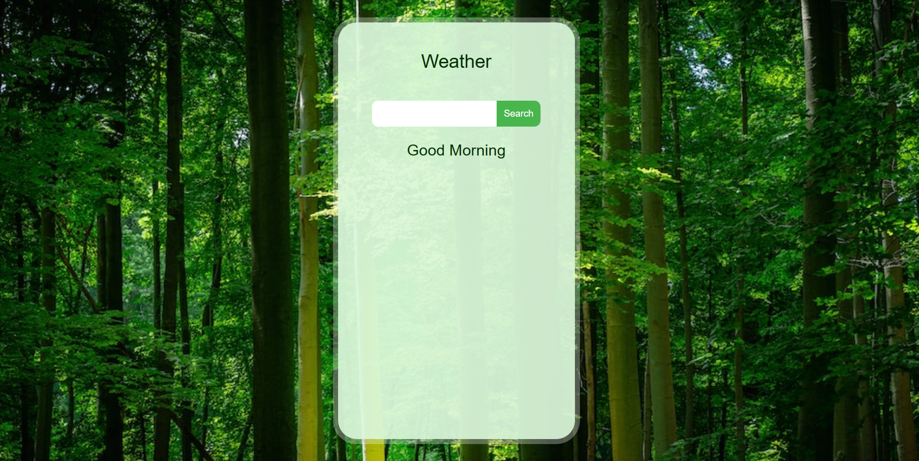

Hình 1. Giao diện Website

Ngay khi người dùng truy cập trang web, họ sẽ được chào đón bằng câu "Good Morning." Điều này không chỉ là một lời chào am hiệu mà còn tạo ra một không khí ấm cúng và tươi mới. Sự tương tác này tạo nên một trải nghiệm cá nhân hóa và thân thiện ngay từ khâu đầu tiên.

Để biết thông tin thời tiết của một thành phố cụ thể, người dùng chỉ cần nhập tên thành phố vào ô trống và nhấn nút "Search". Việc này giúp tối ưu hóa trải nghiệm người dùng và giảm bớt bước làm không cần thiết. Giao diện được thiết kế một cách đơn giản nhưng hiệu quả, đảm bảo tính tiện lợi và dễ sử dụng.

Khi người dùng thực hiện tìm kiếm, kết quả thời tiết sẽ hiển thị ngay trên màn hình. Thông tin bao gồm nhiệt độ hiện tại và hình ảnh minh họa thời tiết của thành phố đó. Sự tương tác nhanh chóng và thông tin chính xác giúp người dùng dễ dàng theo dõi và nắm bắt tình hình thời tiết.

Giao diện trang web được thiết kế để tương thích trên nhiều nền tảng khác nhau, từ máy tính đến điện thoại di động. Điều này đảm bảo rằng người dùng có thể truy cập và sử dụng trang web mọi nơi, mọi lúc, mang lại trải nghiệm linh hoạt và tiện ích.

Sự tích hợp của Pyscript không chỉ làm cho trang web đơn giản là một nguồn thông tin mà còn tạo ra tính tương tác và mở rộng. Khả năng đọc và hiển thị thông tin thời tiết, cũng như tạo biểu đồ động, thêm vào sự đa dạng và tính sáng tạo cho trang web.

## 4.2. Tích hợp Pyscript vào trang web

**<py**-script**>**

import requests

import pyodide_http

# Patch the Requests library so it works with Pyscript

pyodide_http.patch_requests()

def search_city():

city = Element("text-city").value

# Make a request to the JSON Placeholder API

api_key = "055aeac3a67e16ec95390dc579f058ad"

api_url = f"https://api.openweathermap.org/data/2.5/weather?q={city}&appid={api_key}"

try:

response = requests.get(api_url).json()

Element("text-temp").element.innerText = str(round(response["main"]["temp"] - 273.15,2))+ "°C"

icon_url = f"""https://openweathermap.org/img/wn/{response["weather"][0]["icon"]}@4x.png"""

Element("text-icon").element.innerHTML = f"""**<img** style="display: block;" class="icon" src="{icon_url}" alt="khong_co"**>**"""

Element("bug").element.innerText = ""

Element("name-city").element.innerHTML = city

#print(response["weather"][0]["icon"])

except:

Element("bug").element.innerText = "Something went wrong"

Element("text-icon").element.innerHTML = ""

Element("text-temp").element.innerHTML = ""

Element("name-city").element.innerHTML = ""

</py-script>

Pyscript được sử dụng như một thẻ trong HTML, trong thẻ chúng ta sẽ thực hiện các dòng lệnh Python. Trong đó, đoạn mã Python được sử dụng để lấy dữ liệu thời tiết từ API của OpenWeatherMap và hiển thị nó trên một trang web. Dưới đây là mô tả chi tiết về cách nó hoạt động:

Import các thư viện cần thiết: `requests` để gửi yêu cầu HTTP và `pyodide_http` để sửa đổi thư viện `requests` để hoạt động với Pyscript.

Hàm `search_city()`: Hàm này được sử dụng để lấy dữ liệu thời tiết cho một thành phố cụ thể.

- Lấy tên thành phố: Tên thành phố được lấy từ giá trị của phần tử có id là "text-city" trên trang web.

- Gửi yêu cầu đến API: Sử dụng `requests.get()` để gửi một yêu cầu GET đến API của OpenWeatherMap với URL chứa tên thành phố và khóa API.

- Xử lý phản hồi: Phản hồi từ API được chuyển đổi thành định dạng JSON và sau đó được xử lý. Nhiệt độ (được chuyển đổi từ Kelvin sang Celsius) và biểu tượng thời tiết được hiển thị trên trang web.

- Xử lý lỗi: Nếu có lỗi xảy ra trong quá trình gửi yêu cầu hoặc xử lý phản hồi, thông báo lỗi sẽ được hiển thị và các phần tử hiển thị thông tin thời tiết sẽ được xóa sạch.

Pyscript giúp đơn giản hóa quá trình giao tiếp với API thông qua Python, giảm sự phức tạp của mã nguồn.

## 4.3. Kết quả

Kết quả hiển thị nhiệt độ và thời tiết các thành phố trong nước (Huế và Hà Nội)

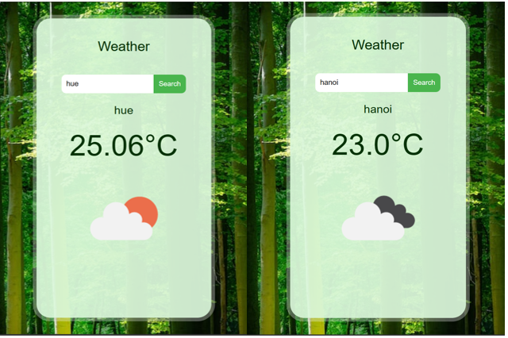

Hình 2. Kết quả hiển thị của thành phố Huế và Hà Nội

Kết quả hiển thị nhiệt độ và thời tiết các thành phố quốc tế (Bangkok và Seoul)

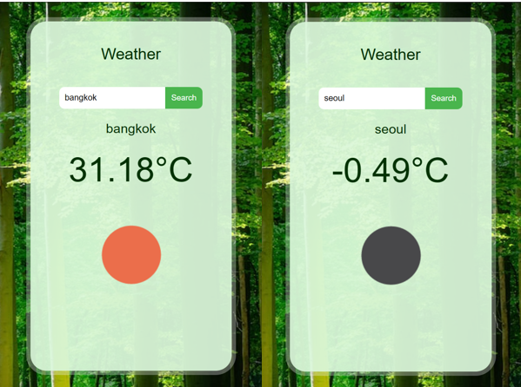

Hình 3. Kết quả hiển thị của thành phố Bangkok và Seoul

# CHƯƠNG 5. KẾT LUẬN

## 5.1. Kết quả

### 5.1.1. Kết quả đạt được

Dự án không chỉ là một ứng dụng thông tin đơn giản mà còn là một tác phẩm nghệ thuật kết hợp giữa sự sáng tạo trong thiết kế giao diện và sức mạnh của ngôn ngữ lập trình Python thông qua Pyscript. Qua quá trình phát triển, em tự hào về những thành tựu đáng kể đã đạt được:

* Giao Diện Thân Thiện và Tương Tác: Thiết kế giao diện màu sắc, thân thiện và gần gũi với người dùng.
* Tích Hợp Python và Pyscript: Sử dụng Python để xử lý logic máy chủ và kết nối với API thời tiết, Pyscript được tích hợp để tạo ra tính tương tác và sự đa dạng trong hiển thị thông tin thời tiết.
* Hiệu Suất và Tương Thích: Giao diện được tối ưu hóa để hoạt động trên nhiều nền tảng, đảm bảo trải nghiệm mượt mà và tiện lợi cho người dùng.

### 5.1.2. Những điểm còn hạn chế

Mặc dù đạt được nhiều thành công, dự án vẫn đối mặt với một số điểm còn hạn chế cần chú ý và cải thiện:

* Khả Năng Mở Rộng: Dự án có thể được mở rộng bằng cách thêm các tính năng mới như dự báo thời tiết chi tiết hơn, thông tin về gió, và nhiều thành phố hơn.
* Tối Ưu Hóa Hiệu Suất: Tiếp tục tối ưu hóa hiệu suất để đảm bảo trải nghiệm người dùng mượt mà và nhanh chóng.

### 5.1.3. Hướng phát triển

Dự án không chỉ là một sản phẩm hoàn chỉnh mà còn là một nguồn học lớn để phát triển và mở rộng trong tương lai. Những hướng phát triển tiềm năng bao gồm:

* Thêm Tính Năng Thú Vị: Bổ sung các tính năng mới như dự báo thời tiết theo giờ, thông tin về chất lượng không khí, và nhiều loại biểu đồ thống kê.
* Tương Tác Nâng Cao: Mở rộng sự tương tác của Pyscript để tạo ra trải nghiệm người dùng đa dạng và sáng tạo hơn.
* Phản Hồi Người Dùng: Liên tục lắng nghe phản hồi của người dùng để cải thiện chất lượng và tính năng của trang web.

## 5.2. Bài học kinh nghiệm

### 5.2.1. Kinh nghiệm về cách thực hiện

Thời gian thực tập đã mang lại cho tôi cơ hội quý báu để nâng cao kiến thức về hoạt động của một công ty, đặc biệt là trong lĩnh vực thiết kế và xây dựng cơ sở dữ liệu. Việc tham gia vào quá trình phát triển sản phẩm ứng dụng giúp tôi hiểu rõ hơn về các công việc trong lĩnh vực chuyên môn và mở rộng tầm nhìn về vị trí công việc trong tương lai.

### 5.2.2. Bài học kinh nghiệm về kỹ năng

Thực tập không chỉ là cơ hội để học kiến thức mà còn là nơi tôi được đào tạo về các kỹ năng quan trọng. Việc áp dụng kiến thức đã học vào thực tế và làm việc nhóm là những kỹ năng quan trọng mà tôi đã phát triển. Trong môi trường công việc ngày nay, tiếng Anh và khả năng làm việc nhóm là những yếu tố không thể thiếu.

### 5.2.3. Bài học kinh nghiệm về thái độ

Tuân Thủ và Chấp Hành Nội Quy: Thời gian làm việc tại công ty giúp tôi rèn luyện thái độ làm việc chuyên nghiệp thông qua việc tuân thủ và chấp hành nội quy, văn hóa của công ty. Sự tuân thủ này đã giúp tôi hiểu rõ hơn về tầm quan trọng của thái độ trong công việc. Từ quy tắc về trang phục đến giờ giấc làm việc, thái độ làm việc được đánh giá cao và là một trong những yếu tố quan trọng khi đánh giá một ứng viên thực tập.

Nhận Thức về Chuẩn Mực: Qua trải nghiệm này, tôi nhận ra rằng hành động cá nhân không thể tự do tùy ý. Việc tuân thủ các chuẩn mực là cần thiết để duy trì môi trường làm việc chuyên nghiệp và hài hòa. Thái độ đóng góp và sẵn sàng hoàn thiện bản thân thông qua các chuẩn mực là những bài học quý báu mà tôi sẽ giữ mãi.

## 5.3. Hướng phát triển cá nhân

Khám Phá Tương Lai: Trải nghiệm này đã mở ra cho tôi cánh cửa để khám phá những cơ hội và thách thức trong tương lai. Tôi đang xác định được những lĩnh vực mà tôi quan tâm và muốn theo đuổi, đồng thời cải thiện kỹ năng cần thiết để đạt được mục tiêu đó.

Phát Huy Kỹ Năng Ngôn Ngữ và Làm Việc Nhóm: Tiếp tục phát triển kỹ năng tiếng Anh và làm việc nhóm là ưu tiên hàng đầu của tôi. Cả hai kỹ năng này không chỉ quan trọng trong môi trường làm việc hiện tại mà còn là nền tảng cho sự phát triển và thành công trong sự nghiệp.

Học Hỏi và Hoàn Thiện Bản Thân Hằng Ngày: Những bài học về cách làm việc, thái độ, và chuẩn mực sẽ tiếp tục là nguồn động viên cho sự phát triển cá nhân hằng ngày. Việc không ngừng học hỏi và hoàn thiện bản thân sẽ đưa tôi tiến xa hơn trong sự nghiệp và cuộc sống.

# TÀI LIỆU THAM KHẢO

[1] “Công ty TNHH TECHLIFE - Thiết kế website - Phần mềm quản lý du lịch, nhà hàng, vận tải.” Accessed: Jan. 16, 2024. [Online]. Available: http://www.techlife.vn/site/

[2] “HTML Tutorial.” Accessed: Jan. 16, 2024. [Online]. Available: https://www.w3schools.com/html/

[3] “CSS Tutorial.” Accessed: Jan. 16, 2024. [Online]. Available: https://www.w3schools.com/css/

[4] “Welcome to Python.org,” Python.org. Accessed: Jan. 16, 2024. [Online]. Available: https://www.python.org/

[5] A. Inc, “Pyscript.net.” Accessed: Jan. 16, 2024. [Online]. Available: https://pyscript.net/

[6] “API là gì? - Giải thích về Giao diện lập trình ứng dụng - AWS.” Accessed: Jan. 16, 2024. [Online]. Available: https://aws.amazon.com/vi/what-is/api/